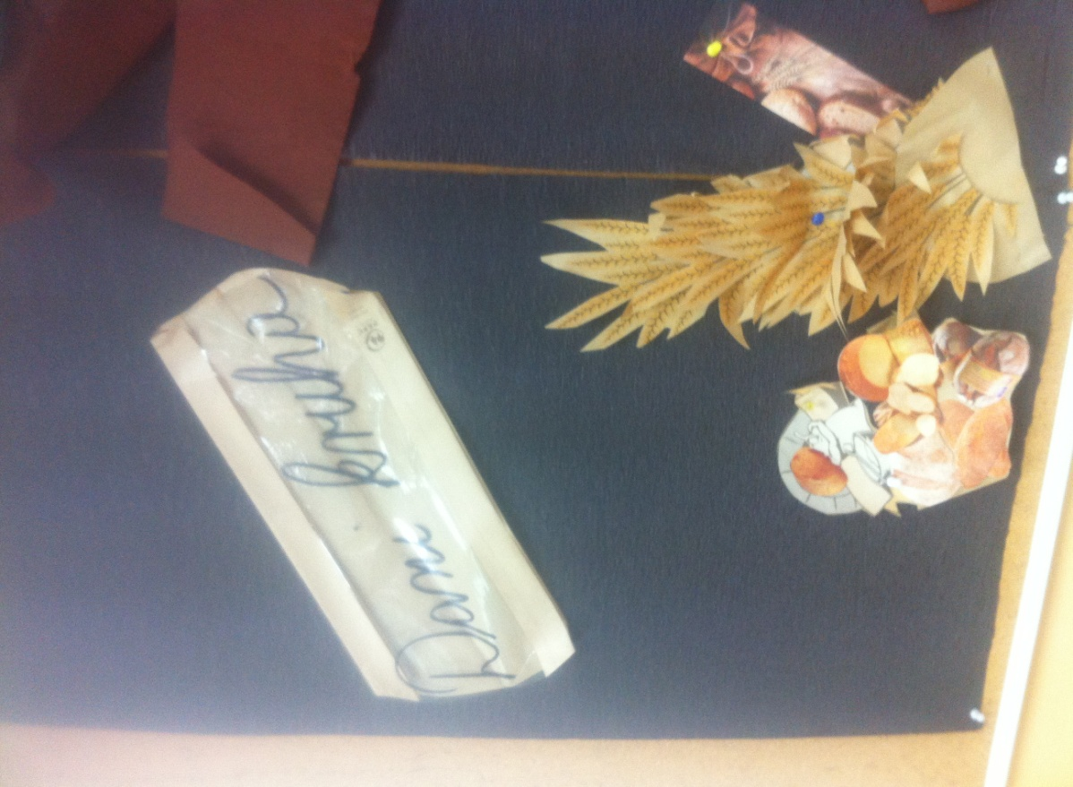

Male kulinarske igre učenika razrednog odjela 4.b Mošćenica povodom obilježavanja Dana kruha!

20. listopada 2017.

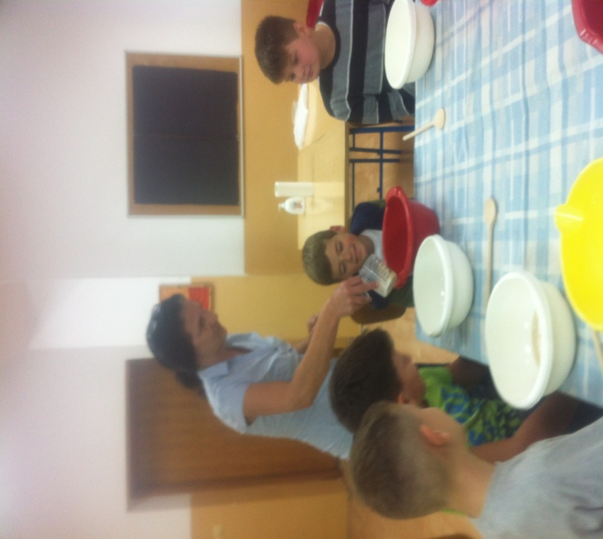

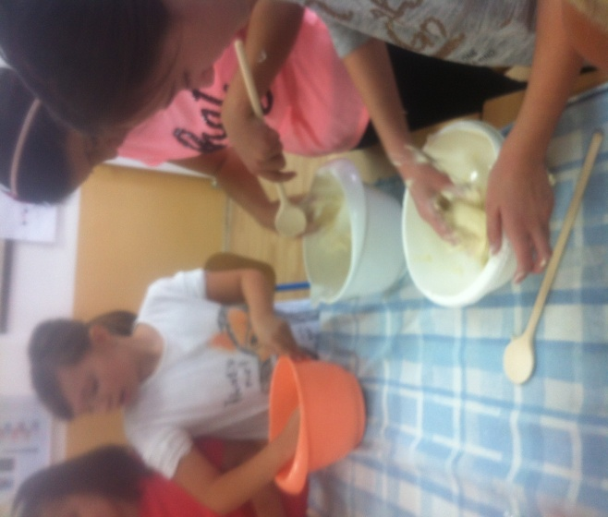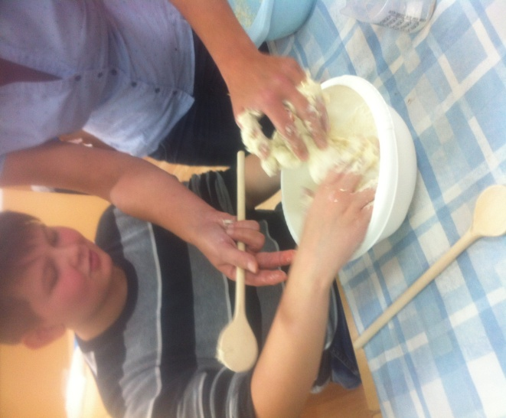
Veliki i mali majstori u pripremi tijesta...

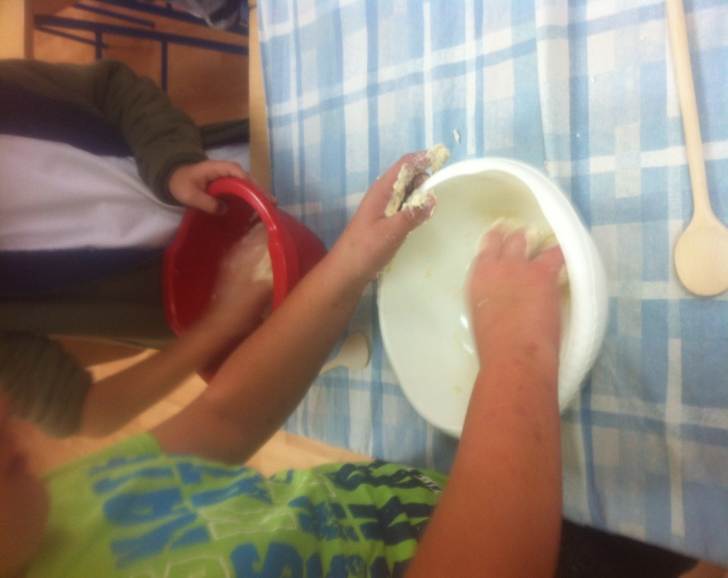

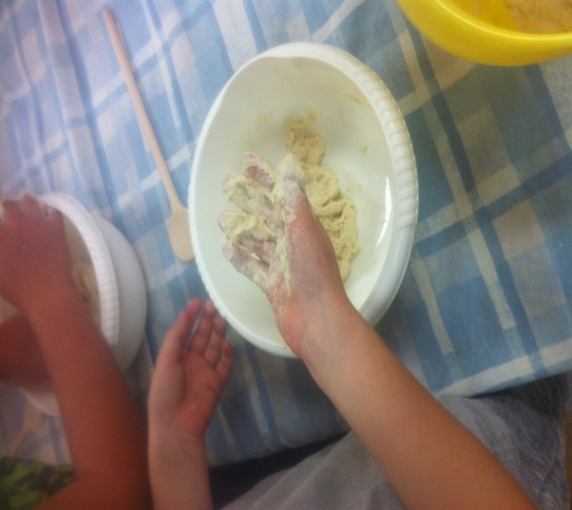
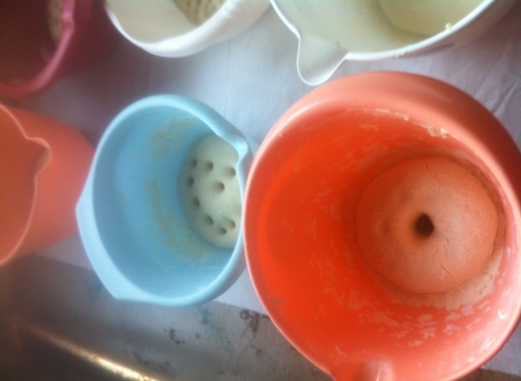

...marljive ručice mijese kruščiće...

...a zatim kruščići svoje mjesto pronalaze u posudi za pečenje, pa...

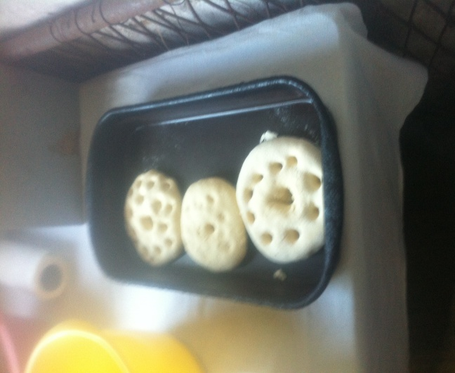...pohitaju u zagrijanu peć na drva.

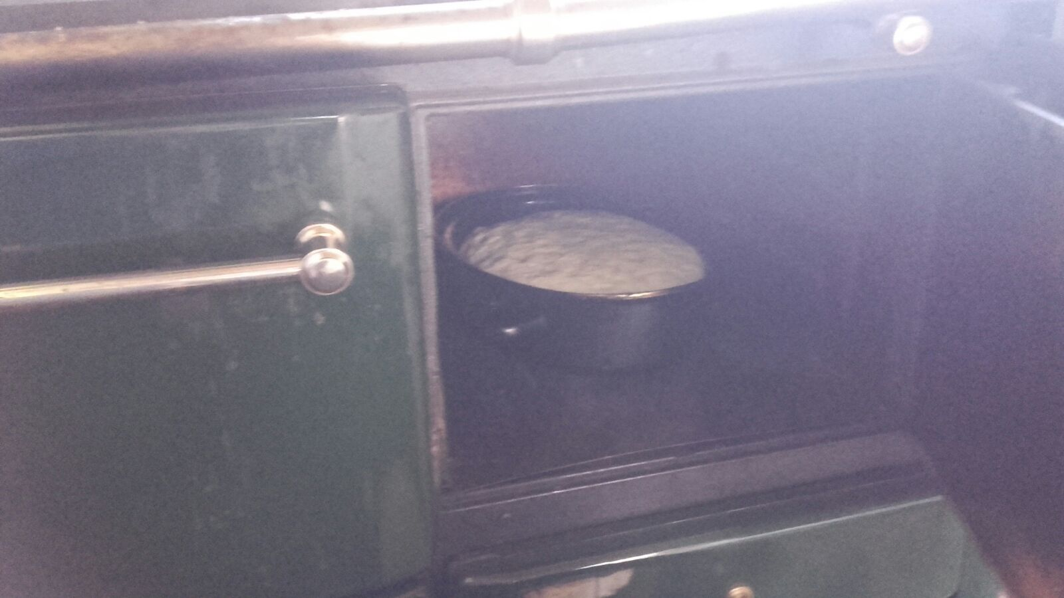

Nakon nekog vremena...

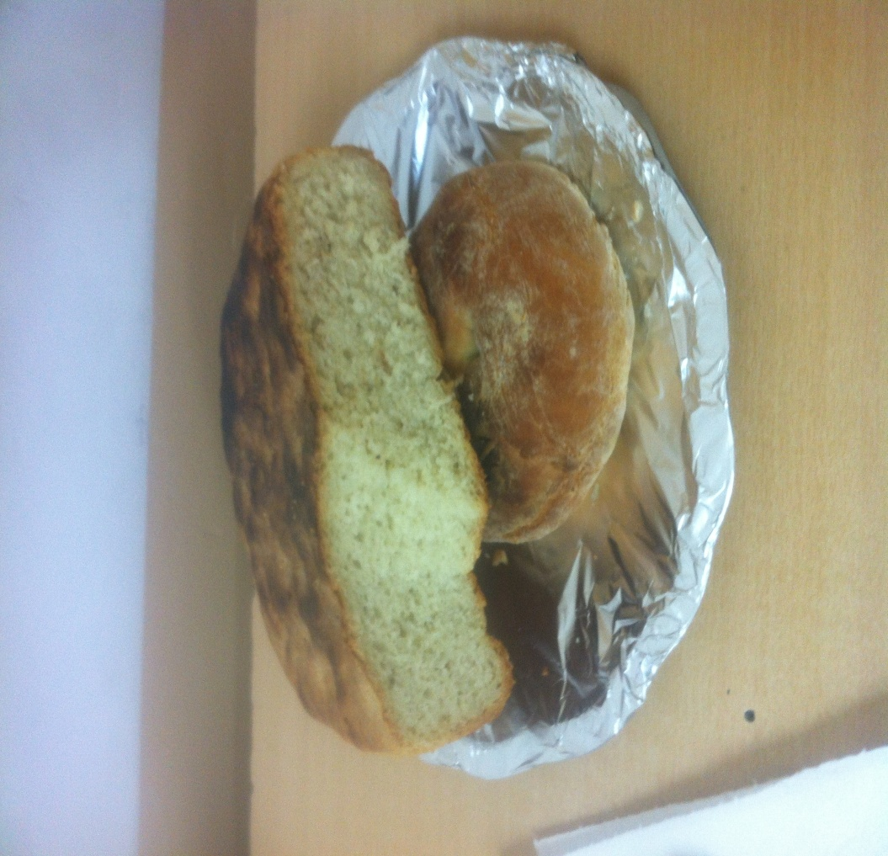

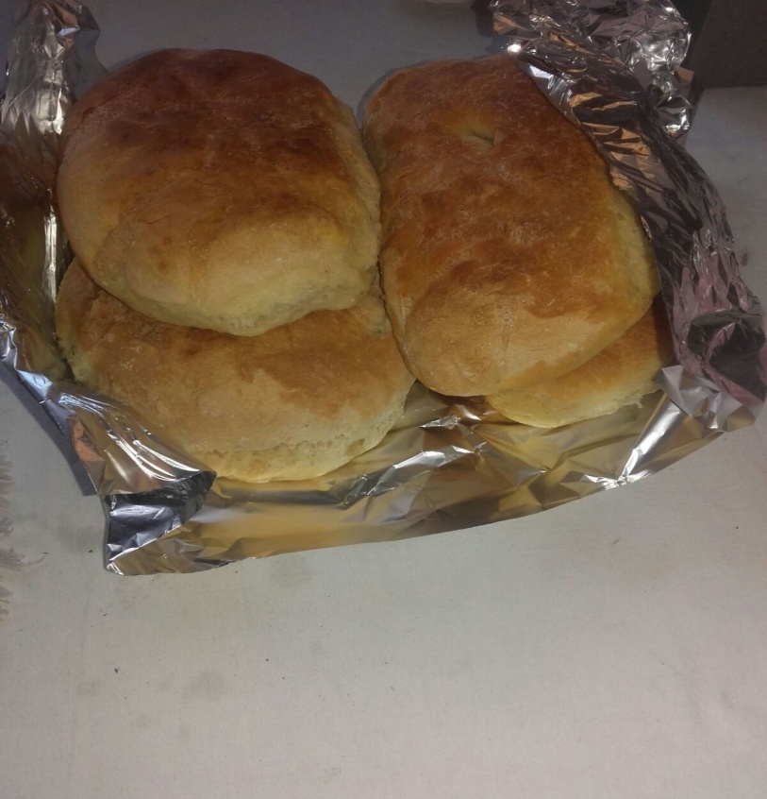 ...mljac, mljac, mljac.....

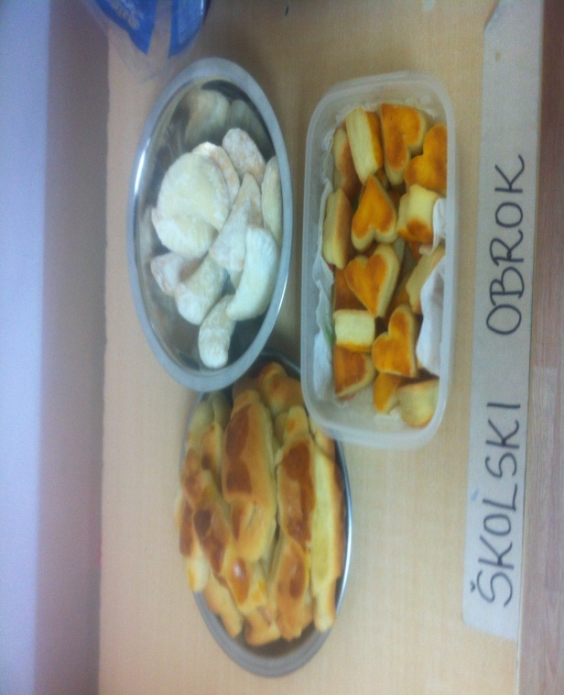...nastavak priče ispecite sami!!!

